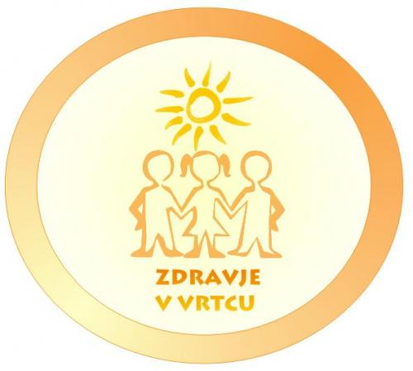 Zdravje v vrtcu_utrinki iz šolskega leta 2014/2015
MOJE VARNO IN ZDRAVO OKOLJE

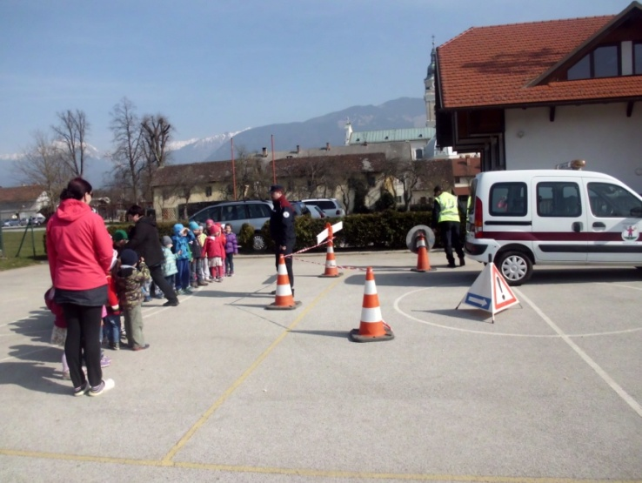
- Obiskala sta nas policist in redar in nas seznanila s pravilno hojo po cesti ter prometnimi znaki
in pravili. Z otroci smo nato naredili plakat različnih udeležencev v prometu in si ogledali knjigo o pozornosti pri prometu na cesti.
- Celo leto smo skrbeli za igrišče, ga pometali, populili plevel, pobirali smeti in sadili rože.

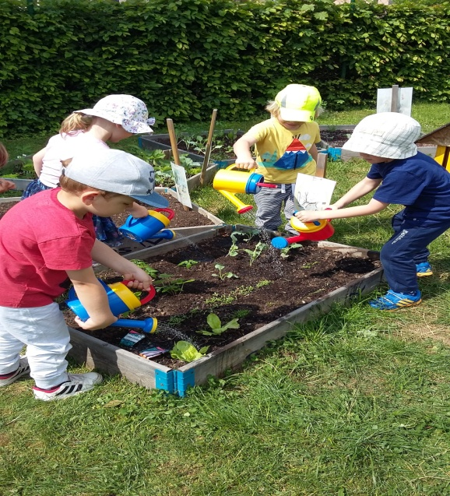
- Posadili smo zelišča, sončnice, zelenjavo. Vsak otrok je posadil svojo rožico v cvetlični lonček in jo zalival, opazoval, kako raste.

- Z obdelovanjem eko vrta smo začeli jeseni in nadaljevali vse do poletja. Posadili smo jagode, solato in nazemeljno kolerabo, posejali pa redkev in grah. Otroci so skozi proces aktivno sodelovali in izredno uživali.

ZDRAVA PREHRANA

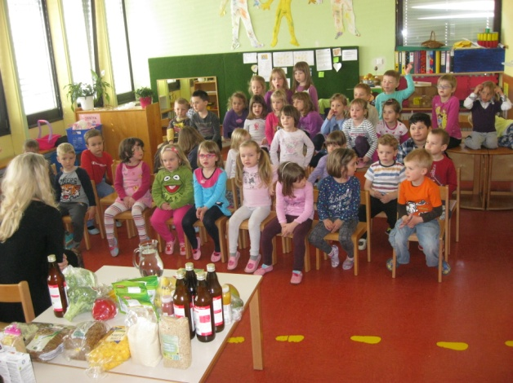
- Gostili smo goste, ki so nam predstavili zdravo prehrano. Organizatorka prehrane nam je z živili predstavila prehransko piramido ter nas seznanila z zdravimi in nezdravimi živili.
- Gospodična Petra iz Bio-kmetije Resman nam je predstavila, kako iz semena zraste pšenice ter kako nastane kruh.
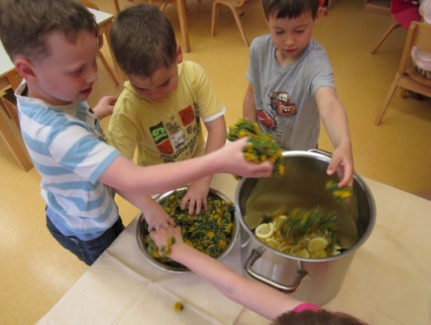
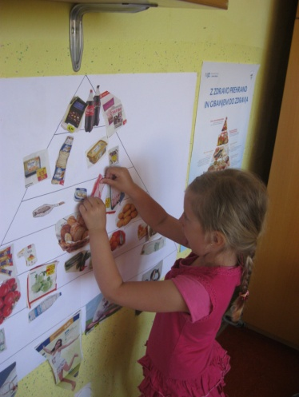
- Spoznavali smo sadje in zelenjavo in ju razvrščali. Izdelovali smo tudi sadni sok (prešanje jabolk, stiskanje pomaranč).
- Otroci so delali sadna nabodala, peli pesmice o sadju ter izdelali prehransko piramido iz živil, ki so jih izrezali iz časopisnega letaka.
- Ogledali smo si film Ostal bom zdrav, ki so ga otroci komentirali v povezavi s svojimi izkušnjami.

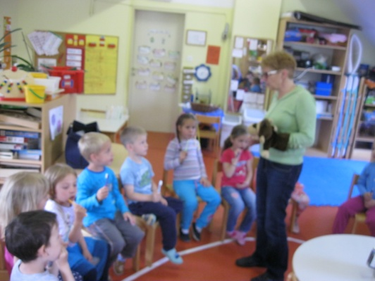
SKRB ZA ZDRAVJE IN OSEBNO HIGIENO

- Obiskala nas je zobna sestra in nam pokazala, kako pravilno umivati zobe. S pomočjo lutke, namenjene posebej za seznanjanje s pravilnim umivanjem zob, so potem vsi otroci umili zobke našemu kužku. Ob tem smo se pogovarjali, kdaj umivajo zobe in ali uporabljajo zobno pasto.
- Ogledali smo si lutkovni film Čiste roke za zdrave otroke in se pogovarjali o mikroorganizmih v našem telesu. Skrbno smo si umivali roke, po korakih, ki smo jih vadili in obesili na steno umivalnice.

GIBANJE

Veliko smo se gibali:
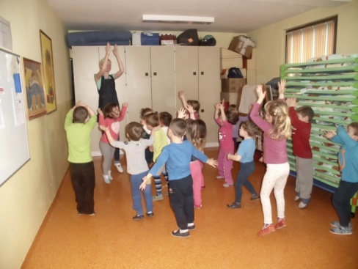
- telovadba v igralnici, izvajanje razgibavanja po Brain gym-u vsak dan v jutranjem krogu;
  - sprehodi, izleti, socialno-gibalne vaje na 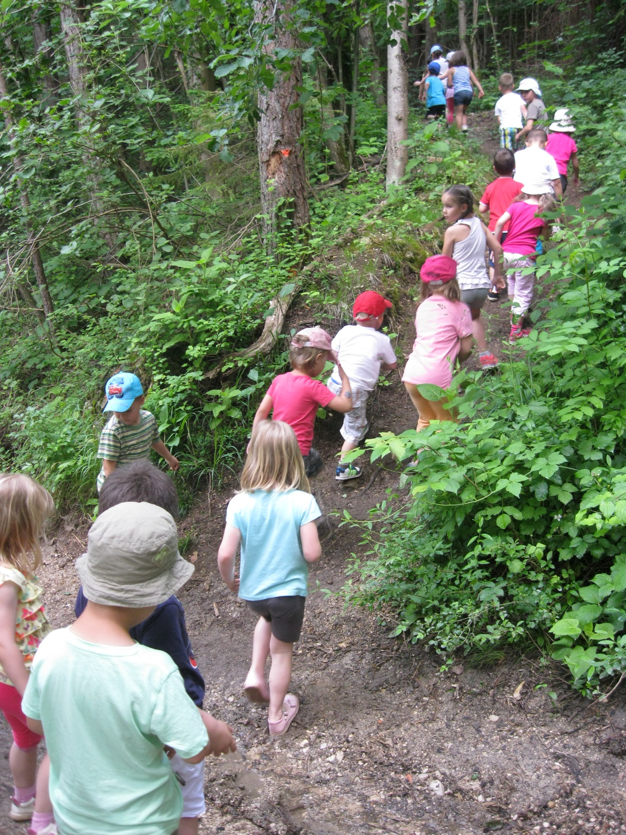igrišču in spoznavanje narave v gozdu,…
DUŠEVNO ZDRAVJE

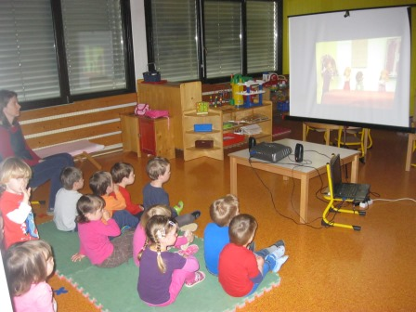
- Čas smo namenili tudi družini. Veliko smo se pogovarjali o dojenčkih in kako pridejo »na svet« ter si tudi ogledali film Dobili bomo dojenčka. Otrokom je bila to zelo zanimiva tema; postavljali so vprašanja kot so: kaj dojenček dela v trebuhu, kako notri je/kaka/kako pride noter/ven,…
- Otroci so se igrali simbolno igro ter si sami določili vloge. Deklice so si pod majčke skrile blazinice, da so bile podobne nosečim mamicam, dečki pa so prevzeli vlogo očeta.
Več si lahko ogledate v POROČILU ZAVODA.

